2006-2007学年《微积分A》第二学期期末考试
参考答案及评分标准
2007年7月10日
一、1 ,
平面的法向量为：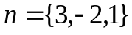， ………..3分
由题意，有：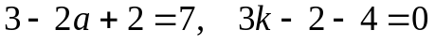
解得：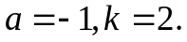 ………….6分
2 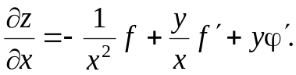 ..……… 3分
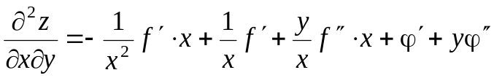
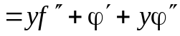 ………….6分
3 曲面的法向量：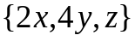， 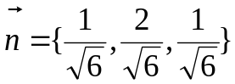 ...…...2分
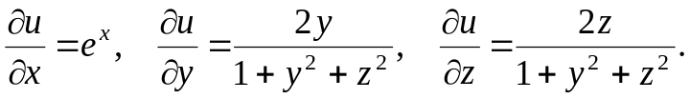
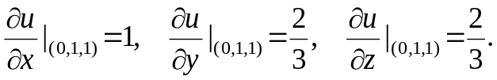 ……………4分
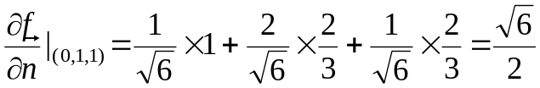 …..……6分
4 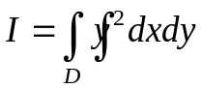 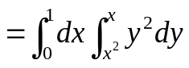 …………… .3分
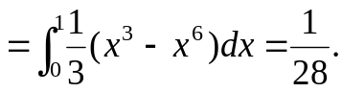 ……………...6分
- 考虑正项级数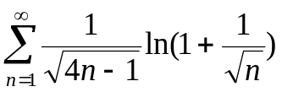，因为
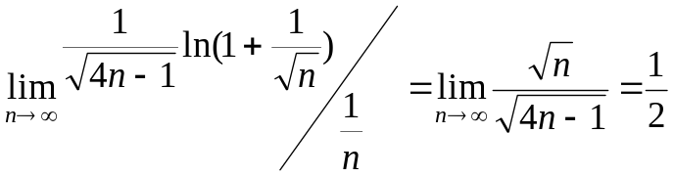，……... 2分
而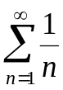发散，由正项级数的比较判别法知，级数发散。 …………..3分
又原级数为交错级数，记 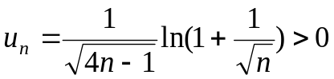，
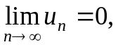易见，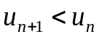，由莱布尼茨判敛法知，原级数收敛，从而原级数条件收敛。 …………….6分
二、1 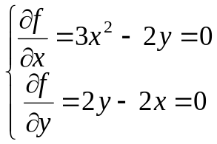，解得驻点：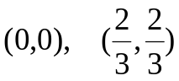 ……..2分
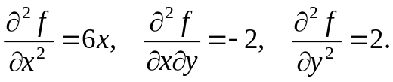
在驻点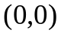处有：
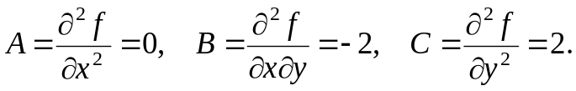
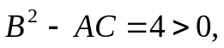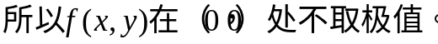 …………4分
在驻点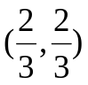处有：
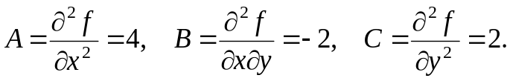
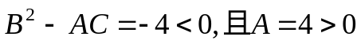
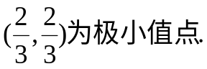 ……….…..7分
2 解: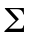在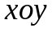面上的投影区域为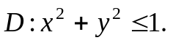
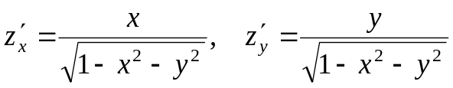 ……….….2分
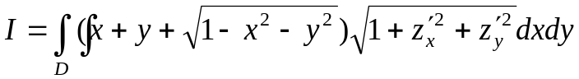 .……....4分
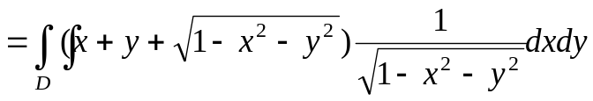 ……....5分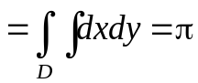 ……………..7分
3 添加辅助线：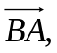 则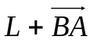构成封闭曲线。由Green公式，得
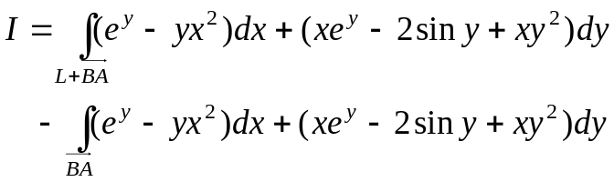
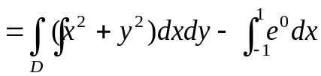 …………….. 4分
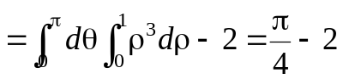 ……………....7分
4
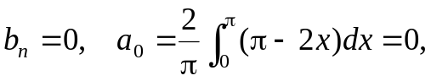 ………………..2分
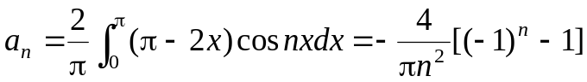 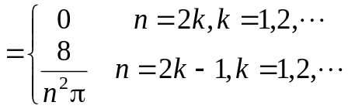 …………………4分
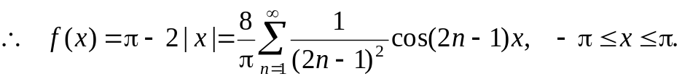 ..7分
三、对求导，得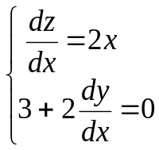，在点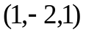 处，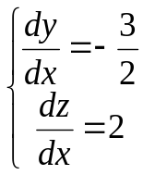，
曲线 在点 处的切向量为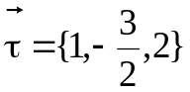， ……..3分
...6分
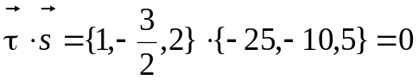 ，结论得证。 ……..8分
四、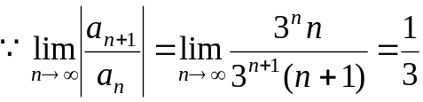，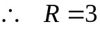, ……….1分
…………2分
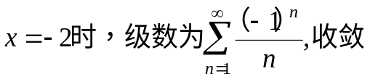; 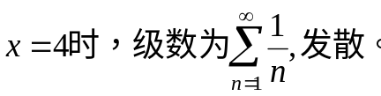
所以幂级数的收敛域为：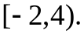 ……………4分
设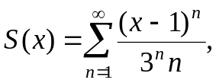
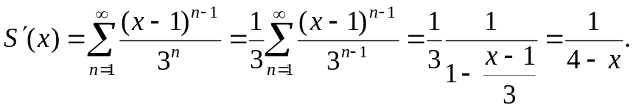 ….6分
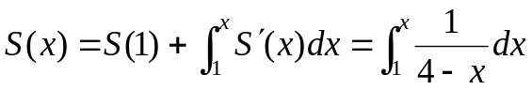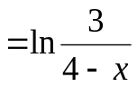
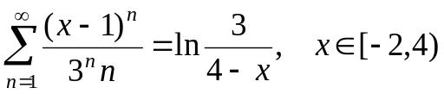 …………..8分
五、补充平面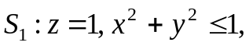取下侧，则由Gauss公式
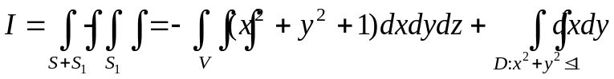 ……..4分
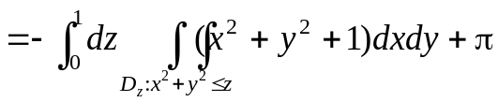
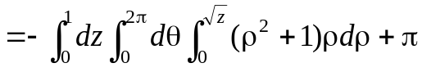 ……………6分
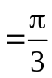 …………..8分
六、 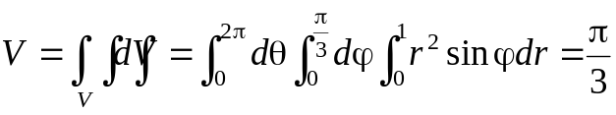 ….………...3分
由对称性，有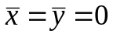，设密度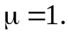则 …………..5分
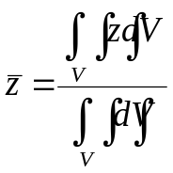， …………..7分
而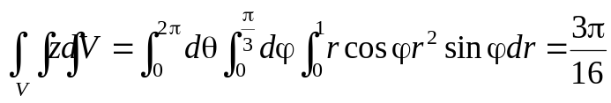 ………..9分
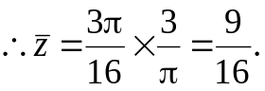 所以质心坐标为：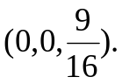 ………….10分
七、(1) 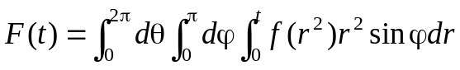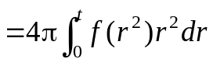..3分
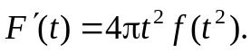 ……………4分
(2因为及连续函数的定义和极限的保号性知：存在零点的某个右邻域，使得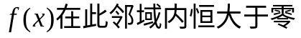，当足够大时，原级数为正项级数，又原级数 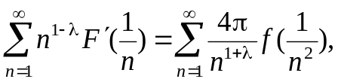且有：
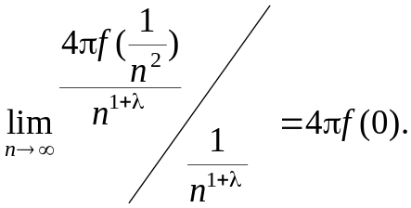 ………..……6分
由正项级数的比较判敛法知：
当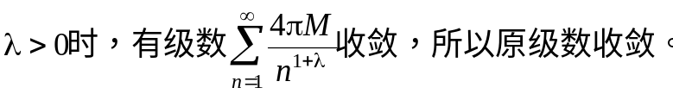
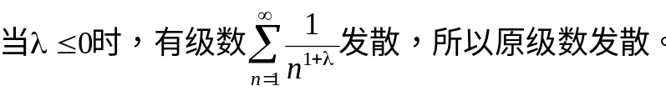
结论得证。 …………8分

